**Диаграмма: система, и ее акторы**

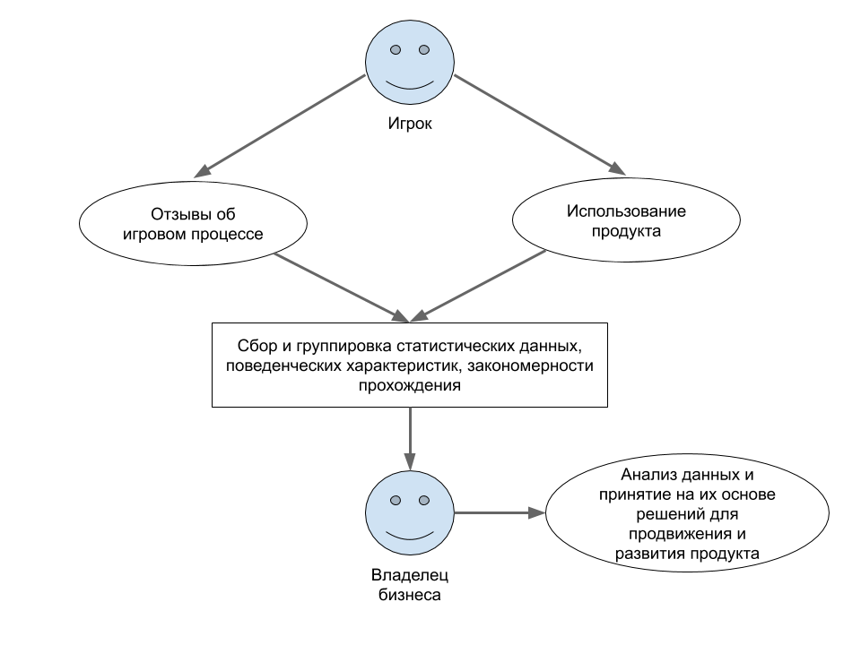

**Общие требования к игре:**

Игра должна обеспечить игрока новым опытом и помочь ему в разрешении конфликтных ситуаций в реальной жизни. Игра должна обеспечить высокую производительность и качество геймплея. Арт-составляющая должна быть оригинальной.

Игра должна уметь оповещать владельца бизнеса о важных отзывах со стороны игроков.

Игра должна отображать владельцу бизнеса статистические отчеты, созданные на основе анализа данных пользователей.

**Таблица 1: Требования к подсистемам**

|  |  |
| --- | --- |
| **Название** | **Описание** |
| Регистрация пользователя | У пользователя должна быть возможность зарегистрироваться в торговой площадке Steam. Только после этого у игрока появляется возможность купить игру. |
| Формирование отзыва | У игрока должна быть возможность оставить подробный отзыв, пожелание или жалобу на рассмотрение владельцем бизнеса/community manager-ом. |
| Сбор и отображение аналитики владельцу бизнеса | У владельца бизнеса должен быть доступ к статистике, собранной системой, а также к отзывам и жалобам сотрудников. |
| Администрирование системы | Внесение изменений в описании игры, загрузка обновлений, выгрузка аналитики. |